Kulturnettverket Innlandet, Hedmark ønsker velkommen

Fjelltur til Hornsjø, Øyer
2.- 3. september eller 3.- 4. september 2014

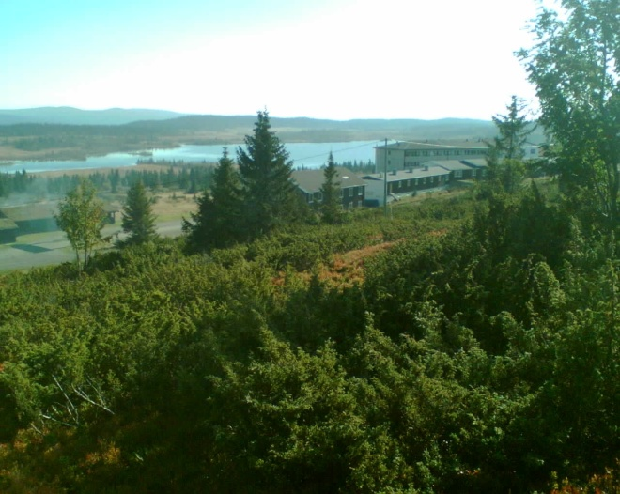

Velkommen til to dager i fjellet med
høstfarger, aktivitet, mye sosialt og moro!!

For at alle skal få plass deler vi opp i to turer.

Programmet blir det samme, det er ikke anledning til å bli med på begge turene.

Program
Ankomstdag (2.- eller 3. september)
Kl 12.00 Ankomst Hornsjø høyfjellshotell
Vandring ned til Hornsjø
Spise lunsj

Valgfrie aktiviteter;
ut i kano/ robåt, fiske (ta gjerne med eget utstyr), fottur, kubbespill, hobbyaktiviteter; vi lager noe enkelt og dekorativt med naturmaterialer, m.m.

Kl 16.00 Rommene klare for innsjekking
Mulighet for å benytte hotellets svømmebasseng og badstu

Kl 18.00 Middag på hotellet
Kl 20.30 Fortellerstund med Kirsten Anthonsen
Kl 21.15 Sosial samling med musikk og quiz

Hjemreisedag (3.- eller 4. september)
Kl 08.00- 09.30 Frokost, utsjekking av rom

Kl 09.30 Natursti

Kl 12.00 Lunsj på hotellet, premieutdeling
Vel hjem!
Egenandel
Kr 400,- per person på enkeltrom, kr 300,- per person for dobbeltrom.
Egenandel betales ved innsjekking eller utsjekking.
Egenandelen dekker:
- 1 overnatting på Hornsjø høyfjellshotell
- Lunsj og middag ankomstdag, frokost og lunsj hjemreisedag
(mat utover dette må ordnes på egenhånd)
- Deltagelse i alle ønskede aktiviteter

Påmelding
Du melder deg på til kontaktperson i kommunen du bor i eller enhet du er tilknyttet på Sanderud/ DPS. Se liste under.
Oppgi ved påmelding
- Ønske om enkeltrom eller dobbeltrom. Hvem du eventuelt kan dele rom med.
- Matallergier

Navnene til alle påmeldte vil bli oppgitt ved reservasjon av hotellrom.

Postene/ kommunene har ansvar for å stille med ansvarlig ledsager som bistår deg ved aktivitet og ellers ved behov.

Vi gjør oppmerksom på at det er alkoholsalg ved hotellet.

Kontaktperson for påmelding
Eidskog kommune | Mona Kleiv | 62 83 36 00
Elverum kommune | Borghild Brandvold | 62 43 30 78/ 91 84 46 85
Grue kommune | Gunn Eriksen | 99 66 95 40
Hamar kommune | Wenche Haslie | 62 51 05 33/ 98 69 61 17
Kongsvinger kommune | Dagsenteret | 99 16 07 96
Løten kommune | Maggi Johansen | 91 88 78 92
Nord- Odal kommune | Elin Trøftmoen | 48 99 66 76
Ringsaker kommune | Morten Trosvik | 62 33 52 39
Stange kommune | Rolf Olav Hårseth | 62 57 36 44
Sør- Odal kommune | Marianne Aanerud | 95 47 65 29
Trysil kommune | Barbara Koller | 62 44 81 54/ 62 45 77 00
Våler kommune | Eli Lundeby Krekvik | 624 24138/ 48 89 22 32
Åsnes kommune | Aud Rensmoen | 62 95 67 66
SI Sanderud: |  | 62 58 14 00
Avd. psykosebehandling og rehabilitering  Enhet for tidlig intervensjon ved psykoser | Pia Johnsen | 62 58 15 01
Enhet for utredning | Guro Bekken | 62 58 15 07
Lukket enhet for spesialisert psykoserehabilitering | Ole Magnus Bull | 62 58 15 25
Løbakk | Eva Strypet | 62 58 17 00/ 05
Avd. for rusrelatert psykiatri og avhengighet Avgiftningsenhet | Solveig Kippenbroeck | 61 58 16 32
Utredningsenheten | Nastaran Kohani | 62 58 16 57
DPS Hamar Enhet for akutte tjenester | Teddy Midttun | 62 58 18 09
Enhet for allmennpsykiatri | Eli Stubrud | 62 58 14 71
DPS Kongsvinger | Tone Anita F. Kolstad | 62 88 75 35
BUP Akuttenhet for barn og ungdom | Tone Torgersen | 62 58 16 95
Døgnutredning og behandling | Leif Grande | 62 58 18 86

